1.阅读星抓取书籍接口说明
阅读星与CP合作，CP的书籍需要放到阅读星的平台上。一般形式是CP提供接口，阅读星后台定期抓取CP授权的书籍数据。CP需要提供以下这些接口（接口形式可以不同，但提供的接口返回的数据不能少于以下所列接口返回的数据）

获取所有授权的书籍作品
获取所有CP授权的作品，返回内容包含每部作品的ID，用以获取指定ID作品的详情和章节列表等。示例数据如下：
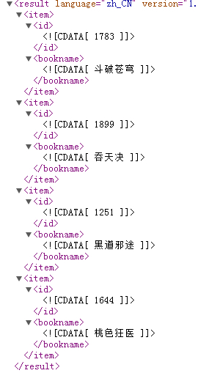

获取书籍作品属性（详情）
根据作品ID获取对应作品的详情，作者、简介、封面分类等等。示例数据如下：
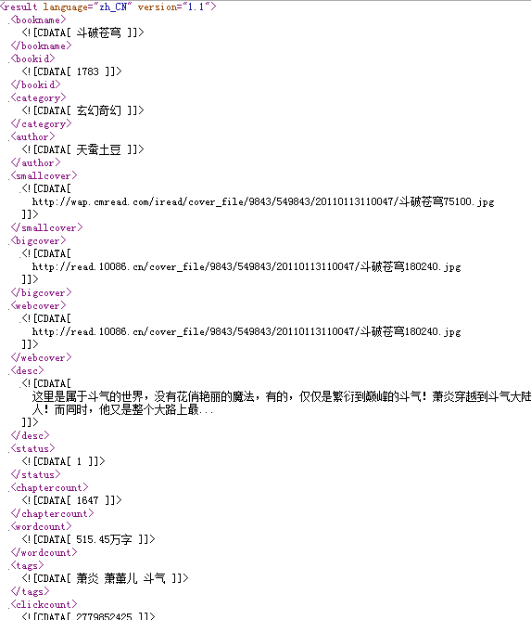

获取书籍作品章节列表
根据作品ID获取章节列表，一般每个章节都有一个章节ID，用以获取指定章节的内容。示例数据如下：
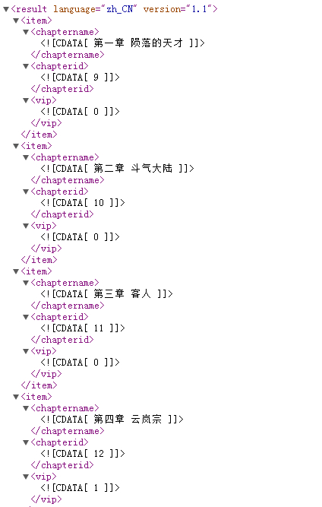

获取指定章节的内容
根据章节ID获取指定章节的内容。示例数据如下：
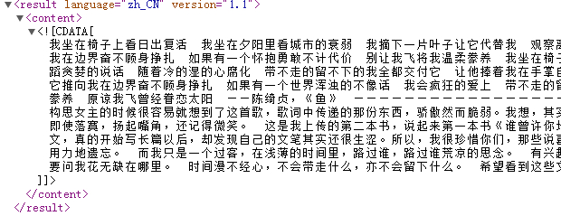

2.阅读星抓取书籍字段说明
为了保证阅读星客户端展示书籍时的用户体验，阅读星对于从CP处抓取的书籍数据有如下要求：

书籍详情字段如下：
- bookid：书籍ID（唯一标识一本书）
- bookname：书籍名称
- author：书籍作者
- desc：描述/简介（书籍的介绍）
- category：分类（奇幻玄幻/都市言情等等）
- 书籍封面（需要提供三种尺寸的封面：小封面smallcover:75*100； 大封面bigcover:180*240； web封面webcover:180*240）
- status：书籍状态(0：连载/1：完本)
- chaptercount：章节总数
- wordcount：总字数
- tags：标签/关键字（名家、温暖、治愈， 多个标签用空格分隔）
- clickcount：点击数(浏览数)
- createdate：入库时间
- updatedate：最后更新时间

章节列表字段如下：
- chapterid：章节ID（唯一标识章节）
- chaptername：章节名称
- vip：VIP状态（0：免费/1：收费）

章节内容字段如下：
- content：章节内容

